Міністерство освіти і науки України
Відділ освіти, молоді та спорту Охтирської міської ради
Охтирська загальноосвітня школа І – ІІІ ступенів № 3
Охтирської міської ради Сумської області

Урок
з математики
на тему
« Закріплення вивчених випадків усного і писемного множення і ділення в межах 1000»

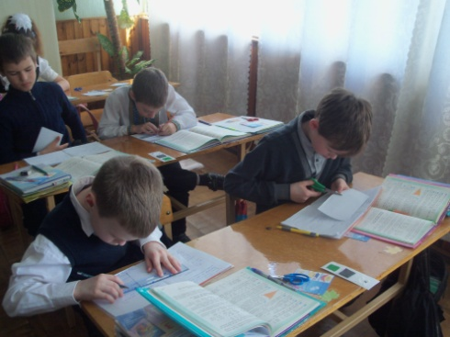

Підготувала
вчитель початкових класів
Бугай Юлія Володимирівна

Тема. Закріплення вивчених випадків усного і писемного множення і ділення в межах 1000.
Мета. Формувати в учнів навички позатабличого множення; вдосконалювати вміння виконувати множення і ділення в межах 1000 (для випадків приведення до одиниці); вправляти у творчому підході до розв'язування задач; розвивати мовлення, мислення; виховувати інтерес до предмета.

Обладнання. Картки, казковий герой – з геометричних фігур, фото кашкета, колекція зразків тканини, аркуші в клітинку, ножиці, лінійка.

Тип уроку. Закріплення набутих знань, вмінь та навичок.

Епіграф – Велич людини – у її здатності думати.

Блез Паскаль

Хід уроку

- Організація класу.
1.1.»Малюнкове вітання".
Використовую для цього смайлики.
-Прикріпляю на дошці смайл "Радість" і бажаю всім учням гарного настрою, легкого засвоєння теми.
1.2.Рефлексія.
2. Перевірка домашнього завдання.
Прочитайте вираз, у якому відповідь 960, 990; вирази на дії різних ступенів
Задача 870
Один учень (перед уроком) записує розв'язання задачі на дошці. Самоперевірка.
- Який тип задачі? (Складена задача на знаходження суми двох часток)
 | За 1 хв | К- ть хв | Всього в.
І насос | ? в.? ? в. | 8 хв | 640 в.
ІІ насос | ? в. | 6 хв | 420 в.
Вираз: 640 : 8 + 420 : 7 = 150 (в.)
- Надю, запиши вираз до задачі.
3. Актуалізація опорних знань, вмінь та навичок.
3.1. Усний рахунок. (№ 871)
Звертаю увагу на правильне читання виразів.
Вирази читаємо по-різному.
3.2. Творча робота над задачею.
-Скласти задачу за поданою схемою: (на знаходження четвертого пропорційного)
- котушка – 180 м
3 котушки - ? м
-Чому 180 * 3?
180 * 3 = 540 (м)
3.2. Каліграфічна хвилинка.
-Нагадати, що цифри пишуться у правій частині клітинки, кожна цифра висотою в клітинку, кожна цифра має свою клітинку.
540 539 541 54
- Запишіть скільки всього десятків у числі 540?
- Розкладіть число на розрядні доданки.
540 = 500 + 40
3.3. Робота з іменованими числами
1 см = … мм
1 дм = … см
1 м = … дм
1 дм = … см
1 км = … м
Перетворення іменованих чисел
5 см = … мм
7 дм = … см
9 м = … дм
15 м = … дм
18 м = … дм
4. Повідомлення теми і мети уроку.
- Всі ці завдання ми виконували не просто так. Сьогодні ні уроці ми закріпимо свої знання та вміння усно множити і ділити в межах 1000.
5. Закріплення набутих знань, вмінь та навичок.
5.1. Робота над задачею № 872.

Прочитайте задачу.
- Про що йде мова в задачі?
- Словникова робота

Кашкет – чоловічий головний убір із козирком.

Сукно- щільна тканина з вовняного або напіввовняного прядива.

Щільна – густо плетена, ткана; складові частини якої міцно з'єднані між собою.

Аналіз змісту задачі
- Скільки потрібно пошити кашкетів?
- Скільки потрібно сукна на пошиття 5 кашкетів?
- Яке питання стоїть в задачі?
- Які головні слова в задачі?
5 кашкетів— 15 дм
?кашкетів —12 м
- Зверніть увагу на іменовані числа. Порівняйте їх. Чи можемо ми обчислити скільки потрібно сукна,якщо маємо різні одиниці вимірювання? Що потрібно зробити? (Більші одиниці вимірювання перетворити у менші).
- Скільки дециметрів в 12 метрах? (12 м = 120 дм)
Розв'язання
1)15:5 = 3 (м) — потрібно на 1 кашкет;
2)120 : 3 = 40 (каш.)
Відповідь: 40 кашкетів можна зшити з 12 м сукна.
5.2. Усне виконання завдання (с. 135, завдання873)
Яблук- 6 кг по 7 грн
Картоплі – 10 кг по 2 грн
Вих момент.
Вітаміни.
«Хто яблуко в день з'їдає, у того доктор не буває» - говорить народна мудрість. І дійсно, переоцінити корисні властивості яблука для людини практично неможливо: адже це справжня скарбниця необхідних людині вітамінів і мікроелементів, баланс яких в організмі сприяє його омолодженню і є основою міцного імунітету практично до будь-яких захворювань.
Крім того, яблука - це один з найсмачніших і популярних на планеті фруктів.
Картопля - сприяє зниженню тиску. Комплекс речовин у картоплі також показує ефект спазмолитика, рідке картопляне пюре корисно для шлунка не тільки за консистенцією і поживності, але і із-за здатності зняти спазм і зменшити біль.
5.3. Фізкультхвилинка.
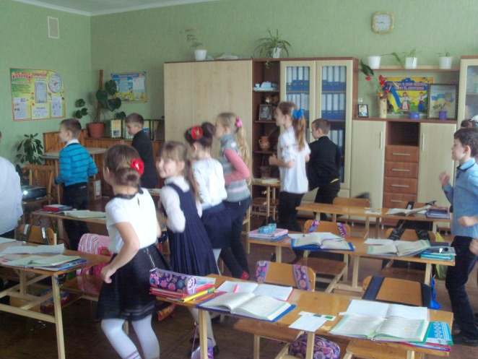

6. Первинне закріплення набутих знань, вмінь та навичок.

6.1.Коментоване розв'язування прикладів (с. 135, завдання 874)

І рядок
230* 4-300 = 620 400- 40*4 = 240 2м:5 = 4дм
110*5 + 320 = 870 210-210:7 = 180 2м-5см = 195см
240*2:6 = 80 170* 3-200 = 310 2 м : 1 дм = 20
6.2. Самостійна робота. Обчислення виразів 874
Ів. – 2 рядок
110*5 + 320 = 870 210-210:7 = 180 2м-5см = 195см
ІІ в. – 3 рядок.
240*2:6 = 80 170*3-200 = 310 2 м : 1 дм = 20

Один учень біля дошки самостійно обчислює вирази з іменованими числами.
6.3. Творча робота над задачею. Складання задачі за виразом.
- Складіть задачу за виразом 230 • 4 - 300.
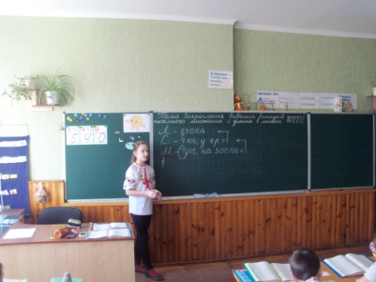

Розв'язування логічних завдань. Практична робота.
        - Завдання 876 (с.135).
З паперу в клітинку виріж прямокутник шириною 2 см, щоб його периметр: дорівнював 20 см. (Сторони прямокутника — 2 смі8 см.)
Повторити правила роботи з ножицями
1) Ножиці – це небезпечний інструмент. Поводитись з ним треба обережно.
2) На робочому місці поклади ножиці так, щоб вони не виходили за край парти.
3) Не тримай ножиці вістрями догори.
4) Не ріж на ходу. Під час різання не вставай з місця.
5) Передавай ножиці закритими і кільцями вперед.
6) Під час роботи з ножицями притримуй матеріал лівою рукою так, щоб він не потрапляв на лінію різання.

7. Підсумок уроку.
7.1. Вправа «Незавершені речення».
7.2. Складання казкового героя (рибки) з геометричних фігур.
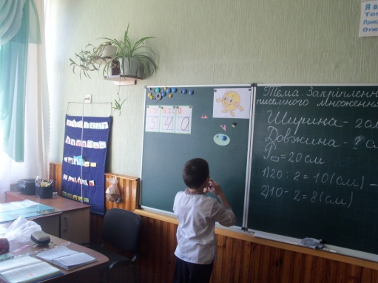
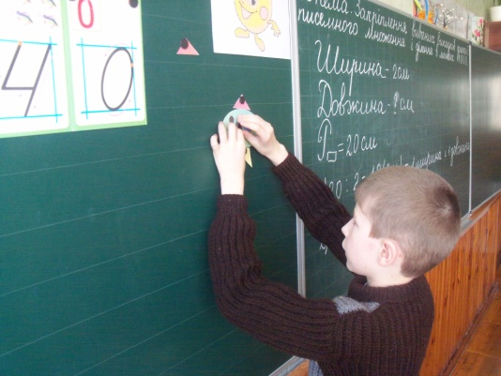

8. Домашнє завдання.
С. 135, завдання 877; 878.

